CENTRO PAULA SOUZA

ETEC PROF MARIA CRISTINA MEDEIROS

Técnico em Informática para Internet Integrado ao Ensino Médio

Beltrano de Tal

Ciclano de Tal

Feltrano de Tal

Fulano de Tal

Geltrano de Tal

PERR

Parceira de Empregos e Reintegração de Refugiados

Ribeirão Pires

2024

Beltrano de Tal

Ciclano de Tal

Feltrano de Tal

Fulano de Tal

Geltrano de Tal

PERR

Parceira de Empregos e Reintegração de Refugiados

Trabalho de Conclusão de Curso apresentado ao Curso Técnico em Informática para Internet Integrado ao Ensino Médio da ETEC Prof. Maria Cristina Medeiros, orientado pela Prof. Cíntia Maria de Araújo Pinho, como requisito parcial para obtenção do título de técnico em Informática para Internet.

Ribeirão Pires

2024

Beltrano de Tal

Ciclano de Tal

Feltrano de Tal

Fulano de Tal

Geltrano de Tal

PERR

Parceira de Empregos e Reintegração de Refugiados

Trabalho de Conclusão de Curso apresentado ao Curso Técnico em Informática para Internet Integrado ao Ensino Médio da ETEC Prof. Maria Cristina Medeiros, orientado pela Prof. Cíntia Maria de Araújo Pinho, como requisito parcial para obtenção do título de técnico em Informática para Internet.

Local, ___, de __________________ de _______.

BANCA VALIDADORA

__________________________________________________

Prof. Me. Cíntia Maria de Araújo Pinho (Orientadora)

__________________________________________________

Prof. Suely dos Santos Sousa (Coordenadora de Curso)

__________________________________________________

Convidado 1

__________________________________________________

Convidado 2

Ribeirão Pires

2024

DEDICATÓRIA

AGRADECIMENTOS

RESUMO

ABSTRACT

LISTA DE ILUSTRAÇÕES

FIGURAS

Figura 1: Asilo Refugiados 12

Figura 2: Refugiados 13

TABELAS

Tabela 1: Investimentos 15

QUADROS

Quadro 1: Caderno de Sensibilidade 14

SUMÁRIO

1 INTRODUÇÃO 10

1.1 Problemática 10

1.2 Justificativa 11

1.3 Objetivos 11

1.3.1 Objetivo Geral 11

1.3.2 Objetivos Específicos 11

1.4 Metodologia 11

1.5 Resultados Esperados 11

2 REFERENCIAL TEÓRICO 12

2.1 Sobre Educação 12

2.1.1 Escola 12

3 IMERSÃO 13

3.1 Caderno de Sensibilidade 13

3.2 Pesquisa de Campo 13

# INTRODUÇÃO

São pessoas que estão fora de seu país de origem devido a fundados temores de perseguição relacionados a questões de raça, religião, nacionalidade, pertencimento a um determinado grupo social ou opinião política, como também devido à grave e generalizada violação de direitos humanos e conflitos armados. (ACNUR, 2024)

Pessoas Refugiadas são pessoas que tiveram que sair do seu país de origem por questões que variam entre raça, religião, nacionalidade, opiniões políticas, violação dos direitos humanos, entre outros. (Scielo, 2006)

Pelo menos 114 milhões de pessoas em todo o mundo foram forçadas a deixar suas casas até setembro de 2023, segundo o Relatório de Tendências Semestrais do ACNUR (em inglês). Entre elas estão 36,4 milhões de refugiados. De acordo com mais pesquisas, no Brasil, existem mais de 710 mil refugiados, onde a maioria deles vem ao território brasileiro em busca de uma melhor condição de vida e trabalho, visto que, na maioria das vezes, seus países de origem sofrem algum tipo de problema, sendo elas, guerras, crises econômicas e entre outros. Buscando assim reconstruir suas vidas com dignidade. (ACNUR, 2016)

Falar aqui sobre o uso de tecnologia para facilitar a empregabilidade.

## Problemática

Os refugiados no Brasil enfrentam diversos desafios, sendo o desemprego e a dificuldade em encontrar trabalho os problemas mais críticos, afetando 66% deles. Além das dificuldades financeiras, que foram a principal razão para deixarem seus países de origem, muitos sofrem com discriminação e preconceito, como indicado por 47% dos entrevistados. Esses obstáculos são agravados pela escassez de oportunidades de emprego e pela necessidade de reconstruir suas vidas em um novo país, muitas vezes sem o suporte necessário para superar essas barreiras.

Figura 1: Asilo Refugiados

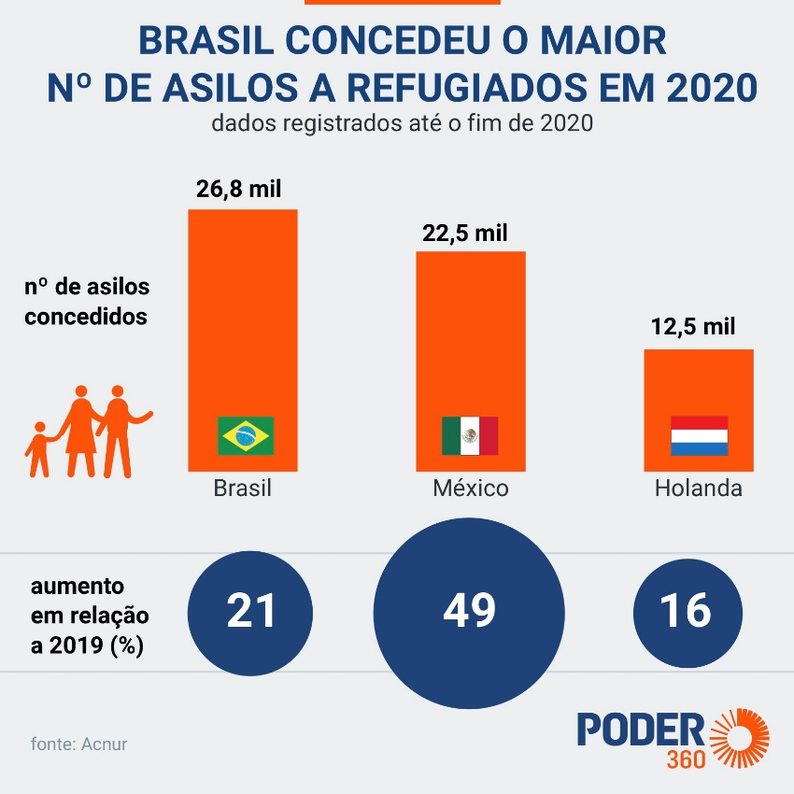

Fonte: Portal Poder 360, 2024

Explicar como citar: <https://www.cnnbrasil.com.br/nacional/pesquisa-conseguir-emprego-e-a-maior-dificuldade-de-refugiados-no-brasil/>

## Justificativa

## Objetivos

### Objetivo Geral

### Objetivos Específicos

## Metodologia

## Resultados Esperados

# REFERENCIAL TEÓRICO

## Sobre Educação

### Escola

## Refugiados

Figura 2: Refugiados



Fonte: Portal Acnur, 2024

# IMERSÃO

Quadro 1: Caderno de Sensibilidade

|  |  |
| --- | --- |
| Caderno de Sensibilidade | |
| **Lorem Ipsum** is simply dummy text of the printing and typesetting industry. | **Lorem Ipsum** is simply dummy text of the printing and typesetting industry |
| **Lorem Ipsum** is simply dummy text of the printing and typesetting industry. | **Lorem Ipsum** is simply dummy text of the printing and typesetting industry. |
| **Lorem Ipsum** is simply dummy text of the printing and typesetting industry. | **Lorem Ipsum** is simply dummy text of the printing and typesetting industry. |

Fonte: Os autores, 2024

## Caderno de Sensibilidade

## Pesquisa de Campo

# ASPECTOS ESTRATÉGICOS

Tabela 1: Investimentos

|  |  |
| --- | --- |
| **Investimentos Fixos** | |
| Produto | Valor |
| Computador | R$ 4000,00 |
| Impressora | R$ 2000,00 |
| Mesa de Computador | R$ 1500,00 |

Fonte: Os autores

# REFERENCIAS

ACNUR. **Refugiados**. Disponível em: https://www.acnur.org/portugues/quem-ajudamos/refugiados/#:~:text=S%C3%A3o%20pessoas%20que%20est%C3%A3o%20fora,direitos%20humanos%20e%20conflitos%20armados. Acesso em:? 30/07/2024